

**Na plačano prakso v tujino!**

Vabimo Vas na predstavitev **mednarodne organizacije IAESTE**, v kateri vsako leto za študente tehničnih in naravoslovnih smeri organiziramo opravljanje **plačane študijske prakse v različnih državah po svetu**. Poleg tega organiziramo tudi družabne in izobraževalne dogodke, ter se udeležujemo podobnih dogodkov v sosednjih državah.

Vsako leto v oktobru organiziramo predstavitve društva in praks po fakultetah. Letošnje leto bo to:

* **v torek, 13.10.2015 ob 17.00 na Fakulteti za gradbeništvo in geodezijo, predavalnica PI/3**
* **v sredo, 14.10.2015 ob 17.00 na Fakulteti za kemijo in kemijsko tehnologijo, predavalnica P3**
* **v četrtek, 15.10.2015 ob 17.00 na Fakulteti za strojništvo, predavalnica V/8**
* **v ponedeljek, 19.10.2015 ob 17.00 na Fakulteti za farmacijo, predavalnica P1 (lokacija se lahko še spremeni!!!)**

Slišali boste:

- kdo smo, kaj vse počnemo,

- pogoje prijave na prakso, razlike med oblikami praks, ipd.,

- izkušnje naših članov iz preteklih praks,

- odgovore na vsa vaša vprašanja.

Se vidimo! =) 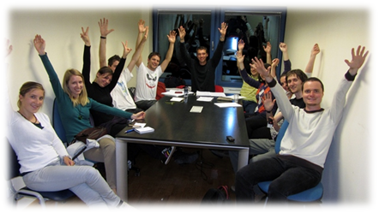

ekipa IAESTE Ljubljana

[www.iaeste.si](http://www.iaeste.si)

